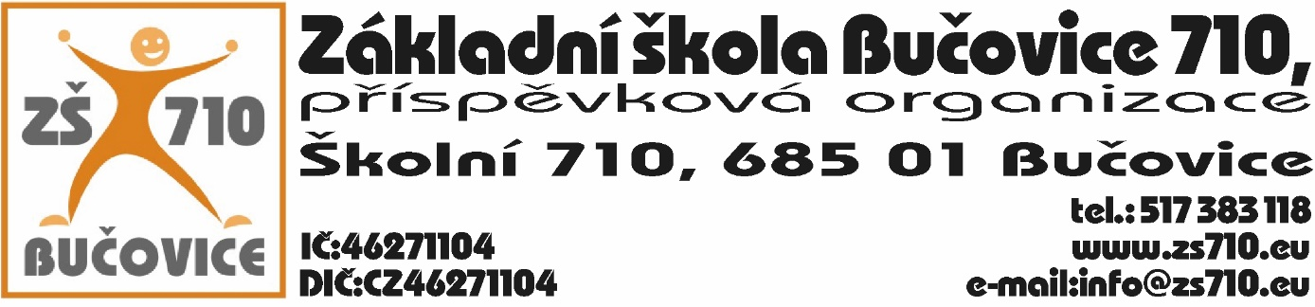
OBJEDNÁVKA:
Odběratel: Základní škola Bučovice 710, příspěvková organizace, Školní 710, 685 01Bučovice,
IČ: 46271104

Dodavatel: ŠANCE distribution s. r. o., Táborská 138/220, 615 00 Brno
IČ: 05782171, DIČ: CZ05782171
Datum objednání: 6. 3. 2020
Tímto u Vás objednáváme – dávkovače mýdla, zásobník toaletního papíru, zásobník hygienických sáčků, odpadkové koše s víkem, zásobník papírových ručníků, papírové ručníky, toaletní papír, sáčky do košů, sáčky na dámské potřeby a další čistící a hygienické potřeby v celkové výši do 135.000,- Kč, včetně DPH.
Platební podmínky: faktury, splatnost 14 dnů a s náhradním plněním

V Bučovicích dne 6. 3. 2020

Podpis odběratele: Mgr. Aleš Navrátil, ředitel školy

Vyjádření dodavatele: Dodavatel souhlasí s podmínkami objednávky.

V Bučovicích dne 6. 3. 2020

Podpis dodavatele:

